纵向课题填写样本
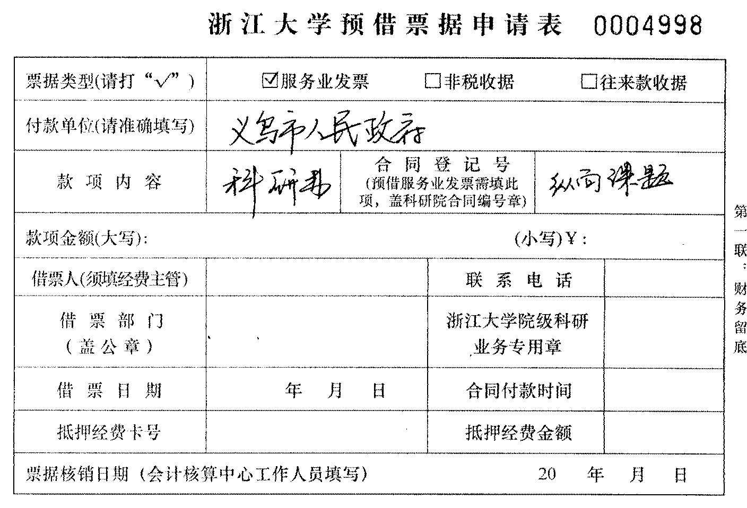
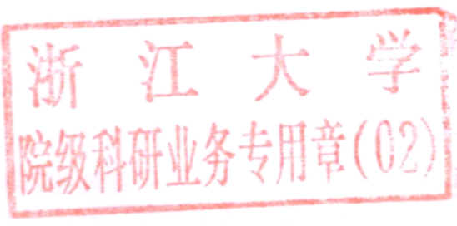
纵 向 课 题

横向合同填写样本
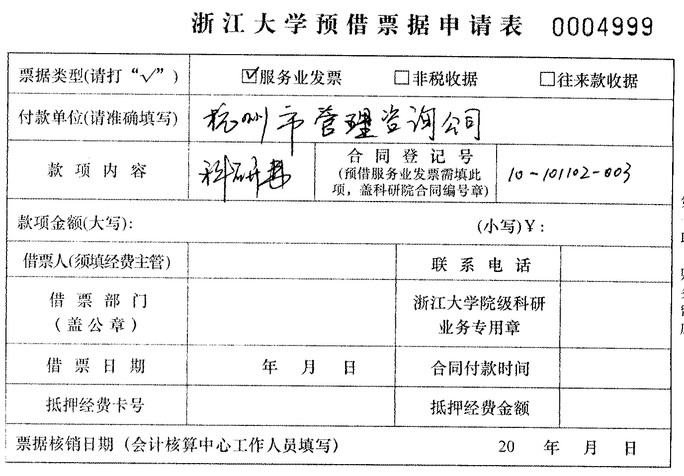
10-101102-002
注：申请表中“借票部门”不需盖章，只需写上所在学院名称

